Информация о проведении родительского собрания
С целью ознакомления с видами правонарушений несовершеннолетних и ответственностью за них , анализа состояния правонарушений и преступлений несовершеннолетних 08.10.2021года в присутствии главного специалиаста ОО г.Балхаш Мирошниченко Н.С., и.о. директора Шафиковой К.В., заместителя директора по УР Касеновой А.М., заместителя директора по ВР Сахабаевой А.С, социального педагога Бейсекеевой З.Р. и 34-х представителей родильского комитета было проведено общешкольное родительское собрание.

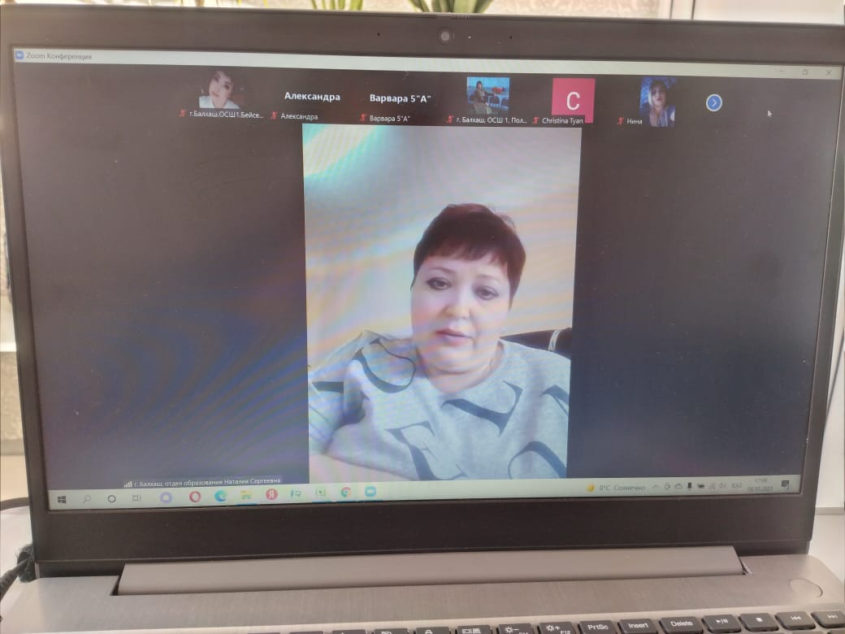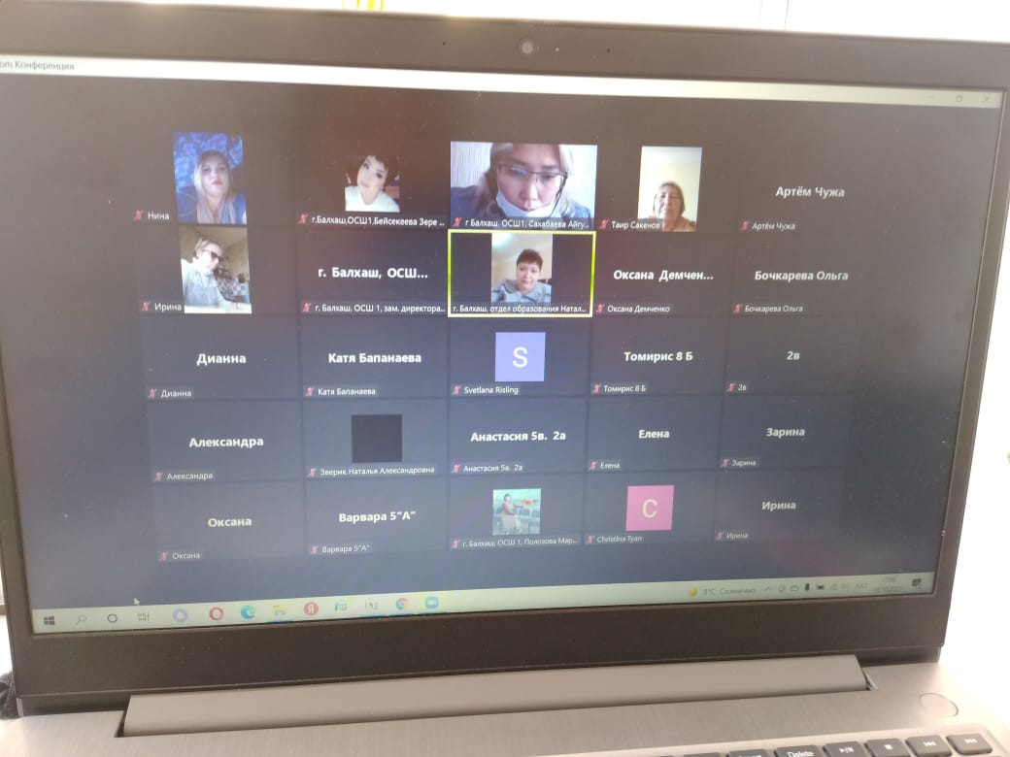

В ходе собрания главный специалист ОО г.Балхаш Мирошниченко Н.С. пояснила о том, что проблема роста преступности и правонарушений среди несовершеннолетних - одна из важных проблем нашего общества, как остро стоящая на сегодняшний момент. Условие правильного семейного воспитания – рационально организованный быт, режим ребенка в семье. Очень важно, чтобы в семье закрепились навыки и привычки правильного поведения, которые формируются у ребенка в школе. Там, где учителя и родители действуют согласованно, обычно лучше осуществляется учебно-воспитательная работа в школе и происходит более правильное воспитание детей дома. Учащиеся несут ответственность за сохранность своих личных вещей, в том числе за плееры, мобильные телефоны.
Далее заместитель директора по ВР Сахабаева А.С. напомнила родителям о внешнем виде. В школу учащиеся должны приходить в опрятной одежде, предназначенной для занятий. Волосы должны быть аккуратно пострижены и причесаны (длинные волосы необходимо собрать, чтобы не мешали). Не делать слишком авангардные прически. Находиться в школе в верхней одежде без особых на то причин не разрешается.В школе все учащиеся ходят в сменной обуви.
Социальный педагог Бейсекеева З.Р. также пояснила о том, что существуют возрастные особенности несовершеннолетних, совершающих правонарушения, без учета которых трудно обойтись при анализе причин правонарушений и преступлений. Гражданско – правовая ответственность за имущественный или моральный вред, причиненный несовершеннолетним в возрасте до 14 лет, в соответствии с Гражданским кодексом РК, лежит на родителях (законных представителях). Незнание закона не освобождает об ответственности. Озннакомили со ст. 434-435 мелкое хулиганство, УК РК ст.258 Вандализм. Ст 442. ч1.ч2 Нахождение в ночное время несовершенно летних развлекательных заведениях или вне жилища без сопровождения законных представителей.
Всё в наших руках, именно от нас, родителей, в большей степени зависит, каким вырастет наш ребенок, каким он войдет во взрослую жизнь. И самое большое влияние на формирование личности ребенка оказывают реальные поступки и поведение родителей, а не их слова и нравоучения.
Помните: какие бы поступки дети не совершали - это наши дети. И наши дети-это большое счастье. В наших руках сделать их счастливыми, ведь каждый ребенок рождается для счастья.

